2015我的医考之路——再牛逼的梦想，也抵不住傻逼似的坚持！
学员代码Kq88
回首我的医考之路，种种场景历历在目。医考路漫漫，梦想已成真。曾经多少个日日夜夜无眠，多少次梦回书本，多少次奋笔疾书，多少次心灰意冷，多少次的不甘心，多少次梦想何时能成真。多少次总是想静下心来写点什么，却一直迟迟未曾动笔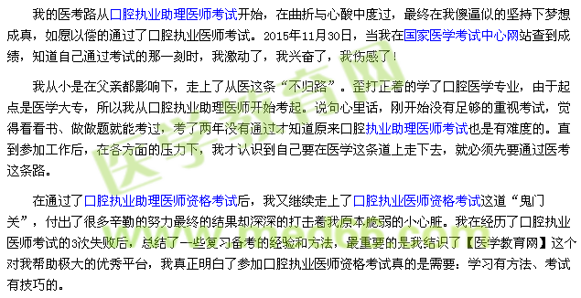
【医学教育网】，为我的医考之路指明了学习的方向，坚定了我顺利通过口腔执业医师资格考试的信心和决心。我先后在【医学教育网】学习了两年，【医学教育网】陪伴我度过了医考的大部分时间，甚至我在吃饭睡觉时都伴我左右。最终，功夫不负有心人，在我的坚持努力下，在【医学教育网】各位老师的帮助和指导下，我顺利都通过了国家口腔执业医师资格考试。在此，我对【医学教育网】所有老师，表示最最衷心的感谢。老师，谢谢你们！
【医学教育网学员原创转载注明出处】

